Evaluación Formativa de Lenguaje y Comunicación
Estudiante: …………………………………………………………………………. Curso: 1° Básico
Fecha: ….. /…. /…… Puntaje Ideal: 36 Puntaje Logrado: ………… Calificación:……….

Objetivos a Evaluar:
- Reconocer palabras que contienen la consonante m.
- Identificar la sílaba inicial, intermedia y final de las palabras que contienen la consonante m.
- Transcribir de imprenta a manuscrita palabras que contienen la consonante m
- Escribir al dictado sílabas, palabras y/ o frases que contienen la consonante m.

Item N° 1: Encierra la letra m que aparece en cada palabra del siguiente recuadro. (1/2 pto. por cada m = total 4 ptos.)

MARIPOSA paloma NIEVE puma

sapo miau MUÑECA William

mano pila OSO miel

Item N° 2: Encierra la sílaba ma - mo - mu - me – mi en cada una de las palabras con que se nombran los siguientes dibujos. (5 ptos.)
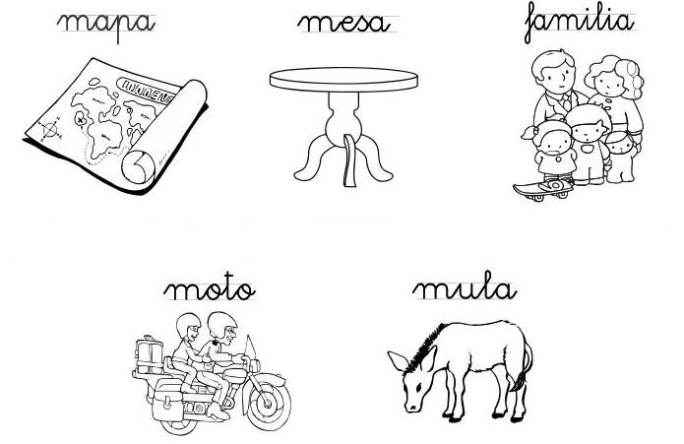

https://www.orientacionandujar.es/wp-content/uploads/2013/03/METODO-DE-LESCOESCRITURA-LLANOS-M.jpg

Item N° 3: Dibuja un objeto que empiece con la sílaba inicial que se indica en cada celda. No uses ningún dibujo de los que aparecen en la prueba. (5 ptos.)

me | mo | ma | mu | mi

Item N° 4: Escribe la sílaba final con que terminan los nombres de los siguientes dibujos. (3 ptos.)

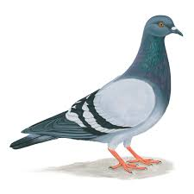  https://celebrateurbanbirds.org/es/learn/birds/focal-species/rock-pigeon-2/  -------------- | 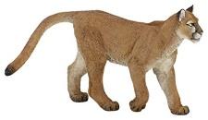  https://www.ebay.es/itm/PAPO-Wild-Animal-Kingdom-Puma-/292049395611  ------------- | https://do.all.biz/pomos-y-termos-g1291  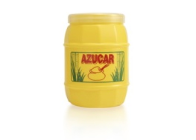  ------------

Item N°5: Escribe la sílaba intermedia con m que tiene el nombre de cada dibujo. (3 ptos.)
https://juegosmentales-vale.weebly.com/domino.html  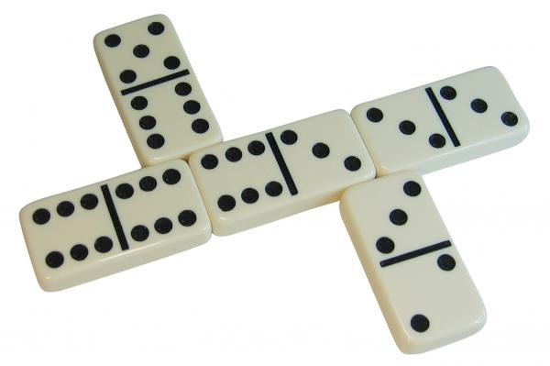  -------------- | 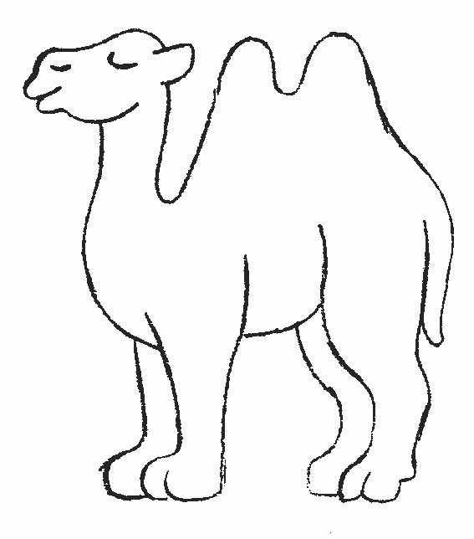  https://www.coloreamania.com/dibujo/camello-patas-gordas/  -------------- | https://www.thefutbolstore.cl/productos/detalle/570/CAMISETA-Chile-Home-Kids  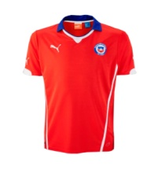  --------------

Item N° 6: Transcribe a letra manuscrita las siguientes palabras. (6 ptos.)

MOMIA | Memo | miau

Item N° 7: A continuación debes escribir las sílabas, palabras y/ frases que se te dictarán. (10 ptos.)

1.- ______ 2.- ______ 3.- ______

1.- ______________ 2.- ______________ 3.- ______________

1.- ______________________________________________________

2.- ______________________________________________________

Sugerencias para la corrección del dictado:

Sílabas:
1.- me 2.- mu 3.- mi (1 pto. cada sílaba)

Palabras:
1.- Mami 2.- Memo 3.- mío (1 pto. cada palabra)

Frases: 1.-
Mimo a mi mamá. 2.- Ema y mi omo. (2 ptos. cada frase)

Observación: En la imagen 4 la palabra es pomo, por lo tanto el estudiante debería escribir la sílaba mo.

